A TRƯỜNG THCS TÂN TÚC
MÔN MĨ THUẬT LÓP 6
TUẦN 8(25-30/10/2021)
CHỦ ĐỀ: BIỂU CẢM CỦA SẮC MÀU
BÀI 4: THIỆP CHÚC MỪNG
PHẦN 1: PHIẾU HƯỚNG DẪN HỌC SINH TỰ HỌC
NỘI DUNG | GHI CHÚ
Tên bài học/ chủ đề - Khối lớp 6 | Chủ đề: BIỂU CẢM CỦA SẮC MÀU  Bài 4 THIỆP CHÚC MỪNG
Hoạt động 1: Đọc tài liệu và thực hiện các yêu cầu.  Hoạt động 2:Kiểm tra đánh giá quá trình tự học | + Cấu trúc của thiệp gồm những bộ phận gì?  + Thiệp có các hình thúc trình bày như thế nào?  + Thiệp có vai trò gì trong đời sống?  + Hình thức, nội dung, kiểu chữ của thiệp  - Hình thức: thiệp dọc  - Nội dung: thiệp chúc mừng các ngày lễ 20.11, 8.3, chúc mừng sinh nhật  - Kiểu chữ: Tác giả sử dụng nhiều kiểu chữ khác nhau (chữ in hoa, in thường, cách điệu)  + Cách sắp xếp chữ, hình, màu trên mỗi thiệp có sự khác nhau. Tùy thuộc vào tính chất và nội dung của mỗi mộ loại thiệp chúc mừng. Các thiệp chúc mừng đều có màu sắc trang nhã, hài hòa, phù hợp với mục đích chúc mừng  + Thiệp thường được sử dụng trong những dịp nào?  + Em dự định dùng thiệp vừa thiết kế để tặng ai?  + Em sẽ viết lời chúc như thế nào cho người được tặng thiệp?  - Thiệp được dùng để tặng người thân, bạn bè trong những dịp chúc mừng  - Thiệp để trang trí góc học tập, trang trí những chỗ mà em yêu thích  + Em thích thiệp nào? Vì sao?  + Màu sắc, hoa tiết, kiểu chữ được kết hợp trên thiệp như thế nào?  + Thiệp em thích sử dụng phù hợp trong hoàn cảnh nào và với đối tiợng nào? Điều đó thể hiện ở điểm nào trên thiệp?  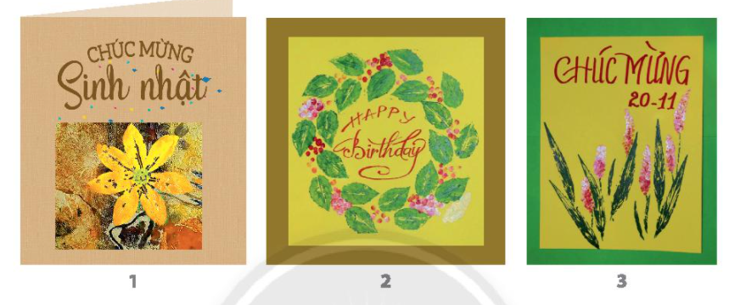
PHẦN 2: TÀI LIỆU HỌC TẬP
BÀI 4: THIỆP CHÚC MỪNG
II. Cách tạo thiệp chúc mừng
Các bước tạo thiệp chúc mừng :
+ Xác định mục đích và nội dung của thiệp
+ Lựa chọn giấy, xác định kích thước của thiệp
+ Lựa chọn phần hình ảnh yêu thích trong bài Tranh in hoa, lá.
+ Cắt và dán hình đã chọn vào mặt chính để trang trí thiệp
Sắp xếp hài hòa hình có sẵn với chữ,màu có thể tạo được thiệp đơn giản

PHẦN 3: BÀI TẬP (Làm bài)
Em hãy tạo một thiệp chúc mừng

